主题：国家与公民的关系
题一：全国已有北京、辽宁、四川等20多个省区市陆续召开两会，谋划各地一年发展之策。综观已闭幕的这些地方两会，各地不约而同地把改善民生作为保增长的出发点和落脚点：一条扩内需保增长的“民生路径”已经清晰勾勒出来。
出席宁夏回族自治区十届人大二次会议的代表们拿到了一份往年人代会上从来没见过的“特殊”报告——《关于2008年民生计划执行情况与2009年民生计划草案的报告》。这份“民生报告”详细列出了自治区政府在广泛征求全区群众意见基础上设定的2009年10项民生计划30件实事，包括帮助38万群众解决饮水安全问题、为3万户城市低收入家庭提供住房补贴或者廉租房、促进7900名大学生就业等。这一攸关百姓切身利益的“特殊”报告引起人大代表的热议并最终获得高票通过。民生计划专门形成报告提交人代会审议，这在全国尚属首次。
从政治生活角度分析上述材料给你什么信息？
参考答案：（1）人民代表大会制度是我国的根本政治制度。人大是我国权力机关，各级人大有监督权、决定权。材料中宁夏人大通过“民政报告”反映了它对当地的经济和社会发展的重大事项有决定权。
（2）人大代表由人民选举产生，对人民负责，受人民监督。她们是国家权力机关的组成人员，有责任密切联系群众，代表群众的利益，反映群众的意见和要求。
（3）我国是人民民主专政的社会主义国家，人民当家作主。各地人大把民生问题作为会议重点，反映了这一点。

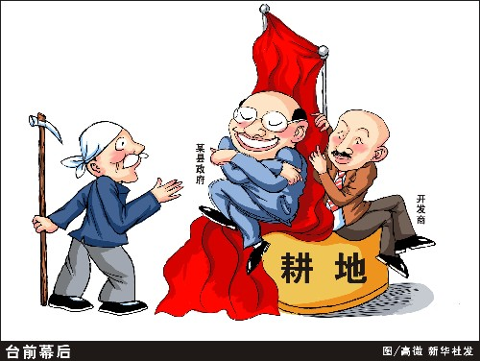
题二：读右图《台前幕后》。
运用《经济生活》知识分析，在当前的经济形势下，国家应如何更好地落实以人为本的理念？
参考答案：（1）坚持贯彻落实科学发展观。坚持全面协调可持续发展，体现以人为本的理念。
（2）国家应更好地运用经济手段、法律手段和行政手段，加强宏观调控，协调各方面利益，真正维护、实现老百姓的利益。
（3）国家应正确处理社会主义市场经济发展过程中出现的问题，通过宏观调控弥补市场调节的弱点和弊端，完善社会主义市场经济体制，充分发挥市场的作用，实现资源的合理配置。
（4）国家应根据宏观经济形势的变化及时地调整政策，尤其是财政政策和货币政策，实现社会总供给和总需求的平衡，避免大起大落，实现经济又好又快的发展。

题三：2009年 2月12日，温家宝总理与13位邀请来的基层群众代表围坐在椭圆形桌旁，听取他们对政府工作的意见。温家宝对大家说：“你们应该是中南海的主人，来到这里就像到家一样。”
2006年，在政府工作报告征求各界意见座谈会上，出现了3名来自基层的群众代表。2007年，国务院第一次专门为基层群众代表召开了征求意见座谈会。2008年，基层民众代表增加到13人。4个年头过去了，从“中南海的大门面向民众”到“民众应该是中南海的主人”的发展变化，在见证制度生根发芽的同时，更意味着以人为本的情感愈加浓烈。
（1）运用政治生活知识谈谈你对“你们应该是中南海的主人，来到这里就像到家一样。”这句话的认识。
参考答案：国家性质和本质；
政府性质、宗旨和原则；
公民与国家的关系，权利和义务的统一；
公民与政府的关系（了解、支持、监督）

（2）“在从‘中南海的大门面向民众’到‘民众应该是中南海的主人’的发展变化中，可以见证制度的生根发芽”，这里包含了什么哲理？
参考答案：实践决定认识；
人民群众是实践的主体，是社会变革的决定力量。坚持群众观点和群众路线。

